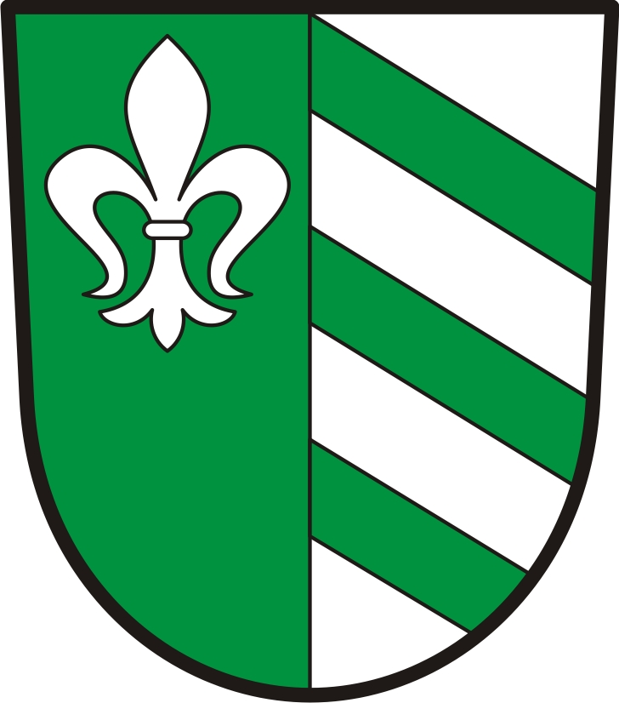
OBEC ÚHERČICE
Obecní úřad
Úherčice 32, 538 03
Telefon: +420 777 171 869, ID DS: q5xa3dh
e-mail: ouuhercice@quick.cz, www.uhercice.com

Pozvánka na veřejné zasedání zastupitelstva
obce Úherčice

Zasedání se koná ve středu dne 9.6.2021 v 18.00 hodin v budově obecního úřadu obce Úherčice

Program zasedání:

- Zahájení
- Kontrola minulého usnesení
- Zrušení OZV 3/2019 o místním poplatku za užívání veřejného prostranství
- Dodatek k veřejnoprávní smlouvě s městem Heřmanův Městec o vykonávání přenesené působnosti na úseku projednávání přestupků
- Závěrečný účet obce za rok 2020
- Účetní závěrka za rok 2020
- Závěrečný účet svazku Heřmanoměstecko za rok 2020
- Ostatní
- Usnesení a závěr

Tomáš Zaplatílek starosta

vyvěšeno: 2.6.2021
sejmuto:

